VII. INDYWIDUALNA GOSPODARKA ŚCIEKOWA

7.1. Zagospodarowanie wód opadowych

7.1.1. Gromadzenie wód opadowych

Wody opadowe powinny w sposób naturalny być infiltrowane do gruntu i wód powierzchniowych tak, aby był zachowany naturalny cykl obiegu wody w przyrodzie. Teren gminy ma charakter typowo wiejski. Wynika z tego, że nie wskazana jest neutralizacja wód opadowych poprzez zbieranie jej w systemy kanalizacyjne. Taki sposób postępowania z wodami opadowymi można brać pod uwagę jedynie na terenach o skoncentrowanej zabudowie w okolicy Zdun. Wody deszczowe z terenu gminy zalecamy gromadzić w miejscu ich powstawania. Takie działania powinny być realizowane na terenach pojedynczych gospodarstw, rezydencji i działek siedliskowych. Bez kosztownego uzdatniania, nie zanieczyszczoną wodę deszczową można wykorzystać w szerokim zakresie dla różnych potrzeb użytkowych, które nie wymagają jakości wody pitnej:
- nawodnienie terenów zielonych;
- spłukiwanie ustępów, pranie;
- cele porządkowe;
- wody technologiczne w usługach i przemyśle.

Rozporządzenie z dnia 8 lipca 2004 roku w sprawie warunków jakie należy spełnić przy wprowadzaniu ścieków do wód lub do ziemi, oraz w sprawie substancji szczególnie szkodliwych dla środowiska wodnego, § 19 ust. 1 oraz 2 mówi, że wody opadowe lub roztopowe pochodzące z dachów mogą być wprowadzane do wód lub do ziemi bez oczyszczania.
Wody opadowe należy gromadzić w specjalnych „zbiornikach na deszczówkę”. Zbiorniki te winny znajdować się w ciemnym i chłodnym miejscu. Nie jest istotne czy będą zlokalizowane wewnątrz budynku, czy poza nim. Zbiorniki winny być nieprzezroczyste, wykonane z wysokogatunkowego polietylenu. Korzystną metodą jest wykorzystanie małych zbiorników łączonych w sekwencyjne baterie. Należy przyjąć zasadę doboru zbiornika o objętości 1 m³ na każde 25 m² powierzchni dachu, tarasu itp. Każdy zbiornik winien posiadać przelew. Bateria zbiorników winna posiadać połączenie z miejscowym systemem do rozsączania wody, a w najgorszym przypadku poprzez syfon - z kanalizacją.
Systemy zbiorników zbierających deszczówkę winny zostać zabezpieczone przed napływem resztek roślinnych i innych zanieczyszczeń, poprzez zamontowanie koszy. Należy również zastosować odpowiednie filtry. Dopiero taki układ gwarantuje możliwość wykorzystywania wody deszczowej do celów gospodarczych. Korzystnym byłoby zamontowanie ostatniego zbiornika połączonego przelewem gwarantującym brak zasysania osadów dennych z baterii. Z takiego systemu można tłoczyć wodę do zbiornika zasilającego układ gospodarczy. Wodę można zasysać do niego za pomocą automatycznych, wielostopniowych pomp, z zabezpieczeniem w przypadku braku wody. Alternatywnie mogą to być pompy sterowane pływakami. Zbiornik ten winien znajdować się w najwyższym punkcie. Woda do odbiorników spłynie wówczas grawitacyjnie. Górny zbiornik winien posiadać również awaryjne zasilanie z sieci wodociągowej w przypadku długotrwałego braku opadów.
Systemem rozsączania wody deszczowej w warunkach odosobnionego gospodarstwa zdobywającym coraz więcej zwolenników jest tzw. system „AZURA”. Jest to system połączonych ze sobą „skrzynek”. Połączone skrzynki tworzą w głębi ziemi „magazyn”, z którego woda deszczowa stopniowo wsiąka w grunt.
Podłączenie „magazynu” z systemem odprowadzania wody deszczowej z dachu i odwodnień liniowych małych powierzchni parkingowych może być wykonane każdym rodzajem dostępnych rur kanalizacyjnych. Zbiornik magazynowy winien być oddalony od budynku o 5 m. Zalecane jest wykonanie przelewu. Minimalne przykrycie ziemią takiego magazynu winno wynosić dla terenów zielonych (np. pod trawnikiem) 40 cm. Magazyn winien być izolowany od ziemi rodzimej i przykrycia -geowłókniną.
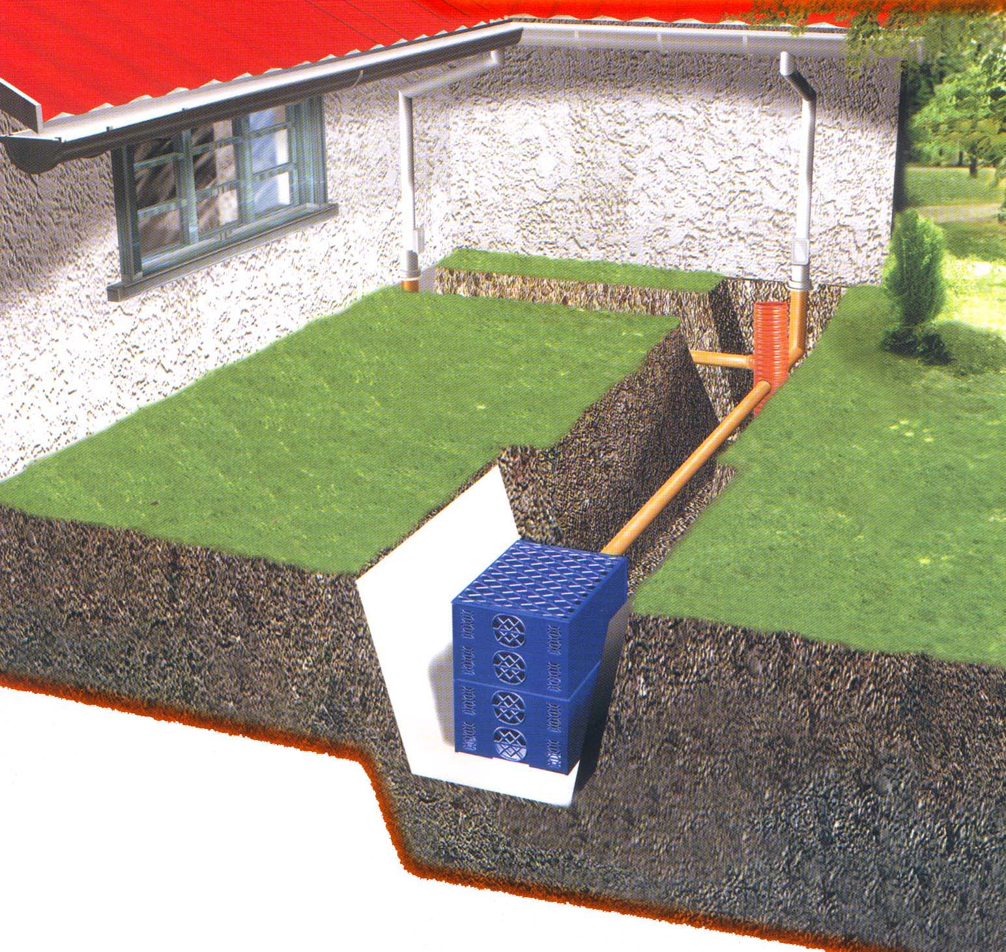 | Widok na podstawowy segment (skrzynka) indywidualnej neutralizacji deszczówki.

Stosowanie właściwej gospodarki wodami opadowymi w przypadku gospodarstw indywidualnych przynosi wymierne korzyści ekonomiczne.

7.1.2. Odprowadzanie wód deszczowych z powierzchni szczelnych

Należy kierować się zapisami Rozporządzenia z dnia 8 lipca 2004 roku w sprawie warunków jakie należy spełnić przy wprowadzaniu ścieków do wód lub do ziemi, oraz w sprawie substancji szczególnie szkodliwych dla środowiska wodnego.

§ 19 ust. 1. tego rozporządzenia mówi:
-Wody opadowe i roztopowe ujęte w szczelne, otwarte lub zamknięte systemy kanalizacyjne wprowadzane do wód lub do ziemi:
§ 19 ust. 1. pkt.1.- z powierzchni szczelnej terenów przemysłowych, składowych, baz
transportowych, portów, lotnisk, centrów miast, budowli kolejowych, dróg zaliczanych do kategorii krajowych i wojewódzkich oraz powierzchni powyżej 0,1 ha, powinny być oczyszczone w ilości jaka powstaje z opadów o natężeniu co najmniej 15 l na sekundę na 1 ha.
§ 19 ust. 1. pkt.2.- z powierzchni szczelnej obiektów magazynowania i dystrybucji paliw,
powinny być oczyszczone, w ilości jaka powstaje z opadów o częstotliwości występowania jeden raz w roku i czasie trwania 15 minut, lecz w ilości nie mniejszej niż powstająca z opadów o natężeniu 77 l na sekundę na 1 ha. –w taki sposób, aby w odpływie do odbiornika zawartość zawiesin ogólnych była nie większa niż 100 mg/l, a substancji ropopochodnych – nie większa niż 15 mg/l.
§ 19 ust. 2. mówi natomiast że:
-Wody opadowe lub roztopowe pochodzące z dachów oraz powierzchni innych niż powierzchnie, o których mowa w ust.1, mogą być wprowadzane do wód lub do ziemi bez oczyszczania.

7.1.2.1. Odprowadzanie wód deszczowych z parkingów

Lokalne parkingi nie powinny być wykonane z nawierzchni całkowicie kryjących. Należy stosować „kratki parkingowe” wykonane z betonu bądź z tzw. plastrów tworzywowych. Systemy te są już bardzo popularne na naszym rynku. Tak wykonane parkingi gwarantują chociażby częściowe wsiąkanie wód deszczowych. Można przyjąć, że dzięki takiemu systemowi, 30% opadów nawet przy dużych opadach recylkuluje do gleby.

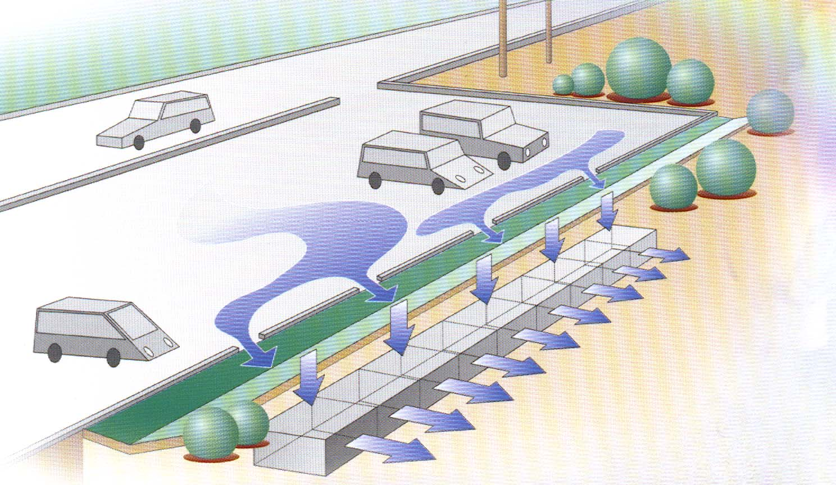 | Prosty system neutralizacji nadmiaru wód z parkingów za pomocą systemu skrzynek infiltracyjnych.

W chwili obecnej gmina nie planuje budowy nowych dużych parkingów na swoim terenie. Nie mniej, pamiętać należy, iż wody opadowe zebrane (spływające) z dużych obiektów parkingowych pow. 1000 m² (0,1 ha) przy powierzchni przepuszczalnej lub szczelnej, lub też jakiekolwiek – wymagają oczyszczenia.

      - Odprowadzanie wód deszczowych z obiektów magazynowania
i dystrybucji paliw

Zgodnie z prawem, wody opadowe z powierzchni szczelnych obiektów magazynowania i dystrybucji paliw, powinny być oczyszczone. Wody deszczowe z tych miejsc powinny być oczyszczone w taki sposób aby w odpływie do odbiornika (woda lub ziemia) zawartość zawiesin ogólnych była nie większa niż 100 mg/l., a substancji ropopochodnych – nie większa niż 15 mg/l (Rozp. Z dn. 8 lipca 2004 r. (Dz. U. Nr 168 poz. 1763).

7.2. Indywidualne systemy gospodarki ściekowej

W przypadku miejsc, gdzie budowa systemów kanalizacji zbiorczej nie przyniosłaby korzyści dla środowiska lub powodowałaby nadmierne koszty, należy stosować systemy indywidualne lub inne systemy rozwiązania zapewniające ochronę środowiska. Do indywidualnej neutralizacji ścieków z wykorzystaniem neutralizacji ścieków przewidziano zabudowania oddalone od najbliżej projektowanego kolektora o ponad 200 m.

7.2.1. Zbiorniki bezodpływowe do gromadzenia ścieków (tzw. szamba)

Zgodnie z Ustawą z dnia 13 września 1996 r. o utrzymaniu czystości i porządku w gminach, wraz z późniejszymi zmianami, gmina powinna posiadać inwentaryzację zbiorników do gromadzenia ścieków pod kątem ich prawidłowej eksploatacji. Gmina powinna również zajmować się edukacją ekologiczną dot. zasad indywidualnego gospodarowania wodą i postępowania ze ściekami. Poza posiadanym przez Urząd Gminy spisem szamb, musi zaistnieć system kontroli w terenie i egzekwowanie właściwego postępowania ze ściekami. Zaleca się przeprowadzanie przynajmniej 1 raz w roku wizji lokalnej dotyczącej rejestracji i opisu zbiorników bezodpływowych na terenie gminy.
Tabor asenizacyjny musi odpowiadać zapisom Rozporządzenia Ministra Infrastruktury z dnia 12 listopada 2002 r. w sprawie wymagań dla pojazdów asenizacyjnych. Dostawcy nieczystości ciekłych, czyli przedsiębiorca, muszą uzyskać w trybie przepisów ustawy o utrzymaniu czystości i porządku w gminach zezwolenie (koncesję) na prowadzenie działalności w zakresie jakiegokolwiek oczyszczania, opróżniania zbiorników bezodpływowych i transportu nieczystości ciekłych. Koncesjonarjusze muszą zapewnić spełnianie wymagań technicznych względem pojazdów asenizacyjnych. Takie wymagania techniczne są określone w przepisach regulujących warunki techniczne pojazdów. (§ 1. Rozp. z dn. 12.11.2002r. w sprawie wymagań dla pojazdów asenizacyjnych). Według § 2 tego Rozporządzenia pojazdy asenizacyjne powinny być dodatkowo wyposażone w:
- pływakowy zawór regulacyjny (dla zabezpieczenia przed przepływem nieczystości ze zbiornika do układu ssącego);
- odstojnik, w celu niedopuszczenia do zalania pompy próżniowej;
- zawór czterodrożny;
- zawór bezpieczeństwa zabezpieczający przed nadmiernym wzrostem ciśnienia w zbiorniku;
- zawór zwrotny w układzie ssąco-tłoczącym;
- zawór dolnego ssania (zakończony łącznikiem do mocowania węża);
- zestaw węży ssawnych, z których co najmniej jeden posiada kosz ssawny;
- manowakuometr;
- wskaźnik płynu ze skalą służący do określania ilości pobranych ścieków;
- komplet węży elastycznych z łącznikami;
- zbiornik.

7.2.2. Oczyszczalnie przydomowe.

Poniżej przedstawiono szacunkowe dane dot. liczby zabudowań objętych docelowo systemami indywidualnej neutralizacji ścieków zestawione wg sołectw.

- Złaków Borowy - 5
- Złaków Nowy - 12
- Złaków Kościelny - 1
- Pólka - 8
- Szymanowice - 4
- Maurzyce - 7
- Bąków Górny - 9
- Rząśno - 81
- Jackowice - 3
- Wiskiennica Górna - 2
- Wiskiennica Dolna - 2
- Zalesie - 15
- ŁĄCZNIE - - 149 zabudowań

7.2.2.1. Aspekty prawne budowy oczyszczalni przydomowych

Budowa i eksploatacja małych oczyszczalni ścieków objęta jest przepisami następujących ustaw i rozporządzeń:
- Prawo budowlane (Dz.U. nr 89 z dnia 7 lipca 1994 r., poz. 414; tekst jednolity Dz.U. Nr 106, poz. 1126, 2000 r.);
- Prawo wodne (Dz.U. nr 115 z dnia 18 lipca 2001r., poz. 1229);
- Prawo Ochrony Środowiska (Dz.U. nr 62 z dnia 27 kwietnia 2001 r, poz. 627);
- Rozporządzenie Ministra Środowiska z dnia 22 grudnia 2004 r. w sprawie rodzajów instalacji, których eksploatacja wymaga zgłoszenia. (Dz.U. nr 283 poz. 2839);

Na podstawie art. 153 ust.1 ustawy z dnia 27 kwietnia 2001 r. – Prawo ochrony środowiska (Dz. U. Nr 62, poz. 627, z późn. zm.) powstało Rozporządzenie w sprawie rodzajów instalacji, których eksploatacja wymaga zgłoszenia (Dz.U. nr 283 poz. 2839). W rozporządzeniu określono rodzaje instalacji, z których emisja nie wymaga pozwolenia, a których eksploatacja wymaga zgłoszenia organowi ochrony środowiska.

Zgodnie z Załącznikiem do Rozporządzenia Ministra Środowiska z dnia 22 grudnia 2004 roku (poz. 2839) - TABELA B:
Instalacje niewymagające pozwolenia wodnoprawnego na wprowadzanie ścieków do wód lub do ziemi, których eksploatacja wymaga zgłoszenia z uwagi na wprowadzanie ścieków do wód lub do ziemi są to:
-oczyszczalnie ścieków o przepustowości do 5 m³ na dobę, wykorzystywane na potrzeby gospodarstw domowych lub rolnych w ramach zwykłego korzystania z wód.

Na podstawie tego zapisu należy rozpatrywać postępowanie w sprawie zgłoszenia organowi ochrony środowiska oczyszczalni ścieków jako instalacji mogącej negatywnie oddziaływać na środowisko poprzez wprowadzanie ścieków do wód lub do ziemi.
Instalacja, z której emisja nie wymaga pozwolenia, mogąca negatywnie oddziaływać na środowisko, podlega w myśl Art. 152. ust 1 Prawa Ochrony Środowiska z dnia 27 kwietnia 2001 roku zgłoszeniu organowi ochrony środowiska.
Konkretnych adresatów zgłoszenia określa Art. 378 Prawa Ochrony Środowiska z dn. 27 kwietnia 2001r.
Art. 378 określa, iż zgłoszenie planowanej eksploatacji oczyszczalni ścieków należy przedłożyć:
Wójtowi, Burmistrzowi i Prezydentowi Miasta, w przypadku zwykłego korzystania ze środowiska przez osoby fizyczne niebędące przedsiębiorcami.
Należy tu rozumieć, iż Urząd Gminy zgłoszenie takie powinien przyjąć od osoby fizycznej prowadzącej własne gospodarstwo domowe lub rolne i inne –nie będące przedsiębiorstwem; a posiadające na swojej posesji instalację typu oczyszczalnia ścieków o parametrach nie przekraczających 5 m³ przepustowości.
Prowadzący taką instalację jest obowiązany do dokonania zgłoszenia przed rozpoczęciem jej eksploatacji. Do rozpoczęcia eksploatacji oczyszczalni ścieków można przystąpić, jeżeli organ właściwy do przyjęcia zgłoszenia w terminie 30 dni od dnia doręczenia zgłoszenia nie wniesie sprzeciwu w drodze decyzji.
„Zgłoszenie” takie jest wymagane zarówno w Prawie ochrony środowiska jak i Prawie budowlanym.
W Prawie ochrony środowiska i Rozporządzeniu z dnia 22 grudnia 2004 roku widnieją zapisy mówiące, iż zgłoszeniu mają podlegać oczyszczalnie ścieków o przepustowości do 5 m³ wykorzystywane na potrzeby gospodarstw domowych lub rolnych w ramach zwykłego korzystania z wód. Zgłoszenie to tyczy się zamiaru eksploatacji takiej instalacji. Jest to zgodne z zapisami w Prawie wodnym art. 36 określającym, iż zwykłe korzystanie z wód służy zaspokajaniu potrzeb własnego gospodarstwa domowego oraz gospodarstwa rolnego z zastrzeżeniami określonymi w ust.3 tego artykułu.
Rozumieć należy, że zwykłe korzystanie z wód odnosi się do rolniczego wykorzystania ścieków lub wprowadzania do wód lub do ziemi oczyszczonych ścieków jeżeli ich łączna ilość jest mniejsza od 5 m³ na dobę.
Zgłoszenie w ramach prawa ochrony środowiska należy adresować do wójta, burmistrza lub prezydenta.
Prawo budowlane z dn. 7 lipca 1994 r. ,Art. 29 ust. 1. pkt 3. mówi, że:
Pozwolenia na budowę nie wymaga budowa indywidualnych przydomowych oczyszczalni ścieków o wydajności do 7,5 m³ na dobę.
Jednak wymaga ona zgłoszenia właściwemu organowi. „Zgłoszenie” budowlane w myśl Prawa Budowlanego art. 30. ust. 1. polega na podaniu informacji właściwemu organowi faktu budowy.
W zgłoszeniu należy określić rodzaj, zakres i sposób wykonywania robót budowlanych oraz termin ich rozpoczęcia. Do zgłoszenia należy dołączyć oświadczenie pod rygorem odpowiedzialności karnej, o posiadanym prawie do dysponowania nieruchomością na cele budowlane. W zależności od potrzeb, należy dołączyć odpowiednie szkice lub rysunki, a także pozwolenia wymagane odrębnymi przepisami.

W przypadku zgłoszenia takiej instalacji właściwym organem do przyjęcia zgłoszenia jest starosta.
Zgłoszenia należy dokonać przed zamierzonym terminem rozpoczęcia robót budowlanych. Do wykonania robót budowlanych można przystąpić, jeżeli w terminie 30 dni od dnia doręczenia zgłoszenia właściwy organ nie wniesie sprzeciwu.

Zgłaszający - będący osobą fizyczną i mający zamiar budować -oczyszczalnię ścieków o przepustowości do 5 m³ na dobę, wykorzystywaną na potrzeby gospodarstwa domowego lub rolnego w ramach zwykłego korzystania z wód Zgłasza planowaną budowę oczyszczalni przydomowej w pierwszej kolejności do właściwego Starostwa Powiatowego- Zgłoszenie budowy.
Natomiast - Zgłoszenie eksploatacji przedkłada właściwemu organowi gminy: wójtowi, burmistrzowi lub prezydentowi.

Wymagane w prawie ochrony środowiska zgłoszenie, powinno zawierać:
1) oznaczenie prowadzącego instalację, jego adres zamieszkania lub siedziby,
2) adres zakładu, na którego terenie prowadzona jest eksploatacja instalacji,
3) rodzaj i zakres prowadzonej działalności, w tym wielkość produkcji lub wielkość świadczonych usług,
4) czas funkcjonowania instalacji (dni tygodnia i godziny),
5) wielkość i rodzaj emisji,
6) opis stosowanych metod ograniczania wielkości emisji,
7) informację, czy stopień ograniczania wielkości emisji jest zgodny z obowiązującymi przepisami.
Takie ujęcie jest jednak bardziej właściwe dla podmiotu prawnego a nie dla podmiotu fizycznego – właściciela gospodarstwa domowego lub rolnego, ponieważ tylko w podaniu nazwiska i adresu odnosi się do osób fizycznych! Nie mniej, wymóg ten należy spełnić z uwagi na poprawność przedłożenia zgłoszenia zgodnego z prawem. Samo uszczegółowienie zakresu zgłoszenia natomiast ma duże znaczenie dla ochrony środowiska. Pozwala to bowiem organom ochrony środowiska na prowadzenie ewidencji i kontrolowanie prowadzonej gospodarki ściekowej na ich terenie.

Istotne, w celu dochowania zasad ochrony środowiska wydeje się być jednoznaczne określenie szczegółowej listy załączników do „Zgłoszenia” zarówno tego przyjmowanego przez gminę, jak również przez starostwo.
Takie podejście, pozwoli na ułatwienia inwestycyjne realizacji budowy oczyszczalni ścieków osobom fizycznym prowadzącym gospodarstwa rolne i domowe.

Całkowicie wystarczającymi dokumentami do Zgłoszenia w trybie Prawa Budowlanego, w przypadku indywidualnego systemu neutralizacji ścieków, poza dokumentami określonymi w Prawie Ochrony Środowiska i Prawie Budowlanym będą wobec tego:
- Kopia wypisu z rejestru gruntów.
- Koncepcja programowo przestrzenna posadowienia indywidualnego systemu neutralizacji ścieków na mapce zasadniczej. Konieczne jest stosowanie przewidzianych prawem odległości od budowli, urządzeń i granic działki.
- Projekt Budowlany zawierający obliczenia technologiczne i projekt techniczny wraz z testem perkolacyjnym określającym stopień przepuszczalności gruntu. Test w przypadku rozsączania ścieków oczyszczonych do ziemi jest nieodzowny. Wykonawcę testu winna określić gmina. W przypadkach niekorzystnych warunków glebowych, przyjmujący zgłoszenie winien negować sposób odprowadzenia ścieków. W opisie winien zawarty być rzeczywisty sposób wykonywania (posadowienia) urządzeń. Spis urządzeń, podzespołów i stosowanych preparatów wspomagających pracę urządzeń. Wymóg ten winien wyeliminować przypadkowe konstrukcje udające oczyszczalnie.
- Projekt zasilania wraz z zestawieniem rodzaju urządzeń elektrycznych i ich danych technicznych.
- Świadectwa jakości (certyfikaty) urządzeń wraz z wiarygodnymi badaniami laboratoryjnymi z innych obiektów.
- Umowa serwisowa urządzeń. Dotyczyć ona winna systemu gwarancyjnego na urządzenie oraz Dokumentacji Techniczno Rozruchowej na zastosowane urządzenia mechaniczne i napędzane energią elektryczną.
- W zależności od rodzaju urządzeń określenie sposobu postępowania z osadami ściekowymi lub wymienianymi roślinami.

Wprawdzie urząd przyjmuje „zgłoszenie”, lecz winien określić w piśmie potwierdzającym, warunki eksploatacyjne urządzeń. Zaliczamy do nich w szczególności:
- Określenie miejsca zrzutu osadów ściekowych lub wymienianych roślin.
- Sposób ich odbioru od właściciela urządzenia.
- Określenie zasad kontroli eksploatacji urządzenia.

Należy zwrócić uwagę, że w żadnej opublikowanej Ustawie Ochrony Środowiska nie określono definicji „oczyszczalni przydomowej”. Należy założyć, iż są to urządzenia w ramach „zwykłego korzystania” z wód, polegającego na wprowadzaniu do wód lub do ziemi oczyszczonych ścieków, jeżeli ich ilość nie jest większa niż 5 m³ na dobę.

7.2.2.2. Wprowadzanie ścieków do wód i do ziemi

Oczyszczalnia przydomowa jest traktowana jako „system indywidualnego rozwiązania zapewniającego ochronę środowiska”.

Według Rozporządzenia⁴ z dnia 8 lipca 2004 roku -§4 ust. 5 mówi, że:
Ścieki pochodzące z własnego gospodarstwa domowego lub rolnego wprowadzane do wód nie powinny przekraczać najwyższych dopuszczalnych wartości wskaźników zanieczyszczeń, określonych w załączniku nr 1 do rozporządzenia⁴, dla oczyszczalni ścieków komunalnych o RLM poniżej 2 000.

W świetle zapisu § 11 ścieki komunalne, mogą być wprowadzane do ziemi jeżeli:
- przeprowadzone badania hydrogeologiczne wykażą, że ścieki nie będą stanowiły
zagrożenia dla jakości wód podziemnych, w szczególności nie spowodują zanieczyszczenia tych wód substancjami szczególnie szkodliwymi oraz
- oczyszczalnie spełniają wymagania dotyczące wartości dopuszczalnych wartości
wskaźników zanieczyszczeń dla:
  - ścieków komunalnych będących bytowymi, określonych dla oczyszczalni o RLM poniżej lub równej 9.999, - dopuszczalne wartości wskaźników dla takiej oczyszczalni zostały określone w załączniku nr 1 dla oczyszczalni o RLM od 2 000 do 9 999 rozporządzenia⁴.

Spełnienie warunków nieprzekroczenia dopuszczalnych wartości wskaźników zanieczyszczeń stosuje się na podstawie pomiarów ilości i jakości ścieków, stosując odpowiednio przepisy § 5,7 i 8.

Ścieki pochodzące z własnego gospodarstwa domowego lub rolnego mogą być wprowadzane do ziemi, w granicach gruntu stanowiącego własność wprowadzającego, jeżeli spełnione są łącznie warunki:
- ilość ścieków nie przekracza 5,0 m³ na dobę;
- BZT₅ ścieków dopływających jest redukowane co najmniej o 20%, a zawartość zawiesin ogólnych co najmniej o 50%;
- miejsce wprowadzania ścieków oddzielone jest warstwą gruntu o miąższości co najmniej 1,5 m od najwyższego użytkowanego poziomu wodonośnego wód podziemnych.
Ścieki pochodzące z własnego gospodarstwa domowego lub rolnego mogą być wprowadzane do urządzeń wodnych w granicach gruntu stanowiącego własność wprowadzającego, jeżeli spełnione są łącznie warunki:
- ilość ścieków nie przekracza 5,0 m³ na dobę;
- ścieki odpowiadają wymaganiom dla oczyszczalni o RLM od 2000 do 9 999 określonym w załączniku nr 1 do rozporządzenia⁴;
- najwyższy użytkowy poziom wodonośny wód podziemnych znajduje się co najmniej 1,5 m pod dnem tych urządzeń.

7.2.2.3. Drenaże rozsączające

W większości indywidualnego systemu neutralizacji ścieków, ostatnim elementem wprowadzającym ścieki oczyszczone do gleby, jest drenaż. Zwracam uwagę, iż pomiar oczyszczania ścieków następuje przed wprowadzeniem ich do drenażu stanowiącego odbiornik. Tak więc jakiekolwiek twierdzenie o drenażu, jako integralnym systemie oczyszczania ścieków do wartości ustawowych, jest niezasadne.
W zależności od warunków lokalnych i ilości ścieków stosuje się:
- drenaż zwykły - jeśli najwyższy poziom wody gruntowej znajduje się na głębokości większej od 2,1–2,3 m, a podłoże ma dobrą wodoprzepuszczalność;
- drenaż z warstwą filtracyjną wspomagającą - jeśli przepuszczalność podłoża jest bardzo mała lub bardzo duża;
W przypadku występowania w podłożu gruntów bardzo dobrze przepuszczalnych, do wykonania warstwy wspomagającej można użyć piasku o uziarnieniu 0,5 – 1,0 mm i miąższości 0,6 m.
Drenaż rozsączający można realizować w postaci rowów filtracyjnych lub pól drenażowych. Niezbędną długość rowu filtracyjnego i rur perforowanych drenażu rozsączającego ścieki po osadniku gnilnym, przy szerokości warstwy podsypki żwirowej pod drenażem równej 0,9 m, waha się od 6 m/Mk do 22 m/Mk w zależności od wodoprzepuszczalności gruntu podłoża.
Każdy z przedstawionych sposobów rozprowadzania ścieków umożliwia ich dopływ do gruntu w odpowiednio małych porcjach, jeśli drenaż będzie miał wystarczającą długość i spadek. Długość drenażu zależy od przepuszczalności gruntu oraz od liczby osób w domu, z którego odprowadzane są ścieki.

Aby ścieki mogły być odprowadzane do gruntu, należy zachować następujące odległości:
- drenażu od studni:
- min. 70 m, jeśli ścieki nie są oczyszczone biologicznie,
- min. 30 m, jeśli ścieki są oczyszczone biologicznie;
- drenu od poziomu wody gruntowej - ponad 1,5 m.

Ponadto należy pamiętać o zachowaniu minimalnych odległości drenażu:
- 5 m od budynków mieszkalnych,
- 3 m od drzew,
- 1,5 m od rurociągów gazowych i wodociągowych,
- 0,8 m od kabli elektrycznych,
- 0,5 m od kabli telekomunikacyjnych.

7.2.2.4. Przepuszczalność gruntów

Jest kilka metod określania przepuszczalności gruntów. Poniżej podano dwie najbardziej popularne i możliwe do wykonania w warunkach podstawowych.
Każdy z podanych sposobów jest oparty o wykonanie wykopu w ziemi. Zalecamy wykonanie wzornika do wykopu (np. z blachy) oraz przeprowadzenie testu w obecności inspektora ochrony środowiska z urzędu gminy.

Sposób wykonania testu wg R. Błażejewskiego
- Wykonanie wykopu do głębokości projektowanego drenażu (ok. 80 cm).
- W dnie wykopu wykonać dołek o wymiarach 30 x 30 cm i głębokości 15 cm.
- Wlać do dołka ok. 10 dm³ (duże wiadro) wody w celu wstępnego nawilżenia.
- Po upływie ok. 5 min. od wsiąknięcia wody dołek zalać ponownie 12,5 dm³.
- Określić na podstawie poniższej tabeli klasę przydatności gruntu.

Tabela 27. | Klasy przydatności gruntów do rozsączania  w zależności od czasu wsiąkania wody wg R. Błażejewskiego.
Klasa przepuszczalności |  | Wsiąkanie 139 mm wody w minutach | Czas obniżenia  lustra wody V₀ 1 cm. | Rodzaj gruntu
A |  | do 2 min. | do 0,2 min. | rumosz, żwir, pospółka, spękana skała
B |  | od 2 do 18 | od 0,2 do 1,5 | piasek gruby, średni
C |  | od 18 do 180 | od 1,5 do13 | piasek drobny, less
D |  | od 180 do 780 | od 13 do 60 | piasek gliniasty, pylasty
E |  | powyżej 780 | ponad 60 | glina, iły, skały niespękane

Zaleca się rozsączanie w gruntach B, C i D. Grunty A nie gwarantują właściwego doczyszczania w warunkach tlenowych, natomiast klasa E świadczy o możliwości zalania drenów wodami gruntowymi.

Tabela 28. | Dopuszczalne obciążenie hydrauliczne  drenażu rozsączającego wg polskich zaleceń  (ilość ścieków przypadająca na metr drenażu na dobę) wg IMUZ, 1990.
Odległość zwierciadła od drenażu |  | Obciążenie hydrauliczne drenażu rozsączającego zależnie od kategorii gruntu (dm³/d x m)*
 |  | A** | B | C
do 1,5 m |  | 12 do 16 | 6 do 12 | 4 do 6
powyżej  1,5 m |  | do 25 | do 20 do 25  - z warstwą wspomagającą | do 10 do 20  - z warstwą wspomagającą
* dm³/d x m - litry/dobę x metr długości drenażu
** A, B, C - kategorie gruntów

Tabela 29. | Kryteria wyboru indywidualnego systemu  doczyszczania dla drenażu rozsączającego.
Kryterium |  | Wartości | Uwagi
Czas wsiąkania wody w grunt |  | do 2 min | Konieczna wymiana gruntu podłoża o miąższości 60 cm na piasek
 |  | 2÷90 min | Nadaje się w pełni.
 |  | 90÷780 min | Wymagana wspomagająca warstwa filtracyjna pod drenażem
Głębokość do max poziomu wód gruntowych |  | pow. 0,5 m | Nadaje się w pełni.
Głębokość do gruntu nieprzepuszczalnego |  | pow. 0,6 m | Nadaje się w pełni.
Nachylenie terenu |  | nie stanowi | Nadaje się w pełni.

Jak wynika z danych, dla domu zamieszkanego przez 4 osoby przy normatywnym zużyciu wody w ilości 150 dm³/osobę i dla gruntu o dobrej przepuszczalności wystarczy drenaż długości 60 m (dla średnich wartości przepuszczalności), bowiem:
Q_{d} = 4 x 150 dm³/os x d = 600 dm³/d;
L = [600 dm³/d] / [10 dm³/d x m] = 60 m
O_{d} - dobowe zużycie wody ;
L - długość drenażu

Powierzchnia drenażu wyniesie około 100 m², jeśli ułożymy trzy ciągi drenarskie po 20 m, w odległości po 2 m od siebie.
Drenaże rozsączające można również wykonywać w trudnych warunkach gruntowo - wodnych, przy wysokim poziomie wody gruntowej, ale trzeba je wynieść ponad poziom terenu. W tym celu drenaż układa się na kopcu usypanym z dobrze przepuszczalnego materiału - pryzmie filtracyjnej. Dodatkowym wydatkiem jest konieczny zakup pompy zatapialnej, pompującej ścieki do poziomu wyniesionego drenażu. Dostępne na rynku oczyszczalnie drenażowe mogą pracować w 3 konfiguracjach. Ich zaletą są szczelne zbiorniki na ścieki z poprawnie usytuowanym dopływem i odpływem, zabezpieczonym przed możliwością wydostawania się osadów. W zestawach oferowane są również rury drenarskie, studzienki rozprowadzające, zbierające i napowietrzające oraz geowłókniny do zabezpieczania warstwy filtracyjnej przed przedostawaniem się do niej gruntu rodzimego. Nowością są złoża strukturalne wykonane z polietylenu i geowłókniny, które zakopuje się pod drenażem. Ułatwiają one dostęp powietrza pod złoże i zapewniają równomierne rozprowadzenie ścieków, dzięki czemu przyśpieszają rozwój biomasy bakterii glebowych przy niewystępowaniu zjawiska kolmatacji w strefie natlenienia. Poprawia to efektywność oczyszczania, zanim ścieki odpłyną do rodzimego gruntu.
Decydując się na zakup oczyszczalni z drenażem rozsączającym, trzeba brać pod uwagę nie tylko koszt samych urządzeń, ale i wykonania drenażu. Oczyszczanie ścieków drenażem rozsączającym jest stosowane od wielu lat zarówno w Europie (Francja, Szwecja), jak i USA.

7.2.2.5. Stosowanie drenażu

Drenaż rozsączający powinien być wymiarowany na objętość dobową ścieków [m³/d] i obciążenie hydrauliczne powierzchni infiltrującej [dm³/m²/d]. Maksymalne obciążenie hydrauliczne gruntu wyznacza się na podstawie określonego wcześniej współczynnika filtracji k (wg BN – 76/8950-03).
Zamieszczona niżej tabela przedstawia dobór długości drenażu rozsączającego dla:
- gruntu dobrze przepuszczalnego (piasek drobny q_{max}=32 dm³/m²d);
- gruntu średnio przepuszczalnego (glina piaszczysta q_{max}=24 dm³/m²d) przy założeniu, że szerokość wykopu pod drenaż wynosi średnio 0,50 m.

Tabela 30. | Długości drenaży w budownictwie mieszkalnym.
RLM |  | ≤4 | 5-6 | 7-8 | 9-10 | 11-12 | +2 RLM
Liczba izb |  | 1 lub 2 | 3 | 4 | 5 | 6 | +1
Vmin osadnika: EP lub FS |  | 2000 | 3000 | 4000 | ≥ 5000
- Całkowita długość drenażu rozsączającego (mb). Piasek drobny |  | 40 | 60 | 80 | 100 | 120 | 10 m/RLM
- Całkowita długość drenażu rozsączającego (mb).  Glina piaszczysta |  | 54 | 80 | 107 | 134 | 160 | 14 m/RLM

W gruncie piaszczystym o dobrej przepuszczalności (piasek gruby i średni), długość drenażu można zredukować, jednak nigdy nie może być ona mniejsza niż 7,5 m na 1 RLM.
Dla porównania, w następnej tabeli przedstawiony jest dobór minimalnej długości drenażu (wg norm francuskich) w zależności od rodzaju gruntu, dla budynku mieszkalnego dla 4 osób (ilość odprowadzanych ścieków: 500 dm³/d):

Tabela 31. | Dane techniczne dotyczące budowy drenów rozsączających
Dane techniczne |  | Jedn. miary | Wartość
Minimalna dobowa ilość ścieków na 1 osobę |  | [m³/d/RLM] | 0,08
Średniodobowa ilość ścieków |  | [m³/d/RLM] | 0,12
Maksymalna dobowa ilość ścieków |  | [m³/d/RLM] | 0,15
Zapotrzebowanie powierzchni drenów na osobę |  | [m²] | < 23
Długość drenu rozsączającego |  | [m] | < 6
Zapotrzebowanie powierzchni drenów na 1 m³ ścieków |  | [m²] | <160
Długość drenu rozsączającego na 1 m³ ścieków |  | [m] | <35

Zasady wykonywania drenażu rozsączającego

1. Minimalna odległość drenażu od maksymalnego rocznego poziomu wód gruntowych wynosi 150 cm. Jeżeli ten warunek nie jest spełniony należy stosować kopiec filtracyjny (w przypadku gruntu przepuszczalnego) lub złoże biologiczne (grunt nieprzepuszczalny, istnieje odbiornik).
2. Głębokość posadowienia drenażu rozsączającego:
-OPTYMALNA: 50 – 60 cm ppt. (pod poziomem terenu),
-MAKSYMALNA: 80 cm ppt. wyjątkowo 100 cm (głębiej nie funkcjonują mikroorganizmy glebowe, które wymagają odpowiednich warunków tlenowych),
-MINIMALNA: 40 cm ppt. na Mazurach i terenach górskich 45-50cm ppt.
- Minimalna odległość pomiędzy nitkami drenażu: 150 cm. W przypadku układania drenażu na terenie nachylonym (zawsze równolegle do poziomic czyli prostopadle do kierunku nachylenia), należy zwiększyć odległość pomiędzy nitkami drenażu do ok. 350 cm.
- Szerokość rowka min. 50 cm. W przypadku zwiększenia szerokości rowka do 70 cm, można zredukować grubość warstwy kruszywa z 40 cm do 30 cm.
- Długość 1 nitki drenażu: max – 20 m, minimalna – 6 m.
- Zalecany spadek drenażu: 0.0% - 1.0 % (optymalnie ok. 0.5%). Drenaż należy układać tak, aby głębokość niecki prowadzącej ścieki malała wraz z odległością od studzienki rozdzielczej.
- Zabrania się podłączania więcej niż jednej nitki drenażu rozsączającego do jednego otworu wylotowego studzienki rozdzielczej.
- Warstwa filtracyjna pod drenażem powinna być wykonana za żwiru (optymalnie płukanego) o uziarnieniu min. 16/32mm lub drobnego tłucznia drogowego. Ze względu na ryzyko kolmatacji i słabe przewietrzanie warstwy, wyklucza się zastosowanie pospółek czy grubego piasku. Grubość warstwy min. 40 cm.
- Warunkiem koniecznym dla prawidłowego oczyszczania ścieków w gruncie pod drenażem jest zapewnienie przewietrzania złoża filtracyjnego poprzez zastosowanie wentylacji wysokiej oraz wentylacji niskiej.
- Włazy studzienek muszą być bezwzględnie widoczne i dostępne z powierzchni terenu.
- Dla gruntu średnio przepuszczalnego (piaski drobne, lessy) przy założeniu, że szerokość wykopu pod drenaż wynosi średnio 0,5 m, długość drenażu przyjmować należy stosując zasadę 7,5 mb/RLM.
- Jeżeli eksploatacja drenażu trwa max. 3 miesiące w roku, przy wymiarowaniu drenażu można stosować współczynnik 0,75.

Zalety: Prostota wykonania, niskie nakłady inwestycyjne, nie wymaga obsługi pod warunkiem zapewnienia właściwych obciążeń hydraulicznych i zawartości zawiesiny ogólnej w ściekach do 50 mg/dm³.
Wady: Wymagana jest duża powierzchnia (20 – 60 m²/Mk), zagrożenie dla jakości wód podziemnych, jeśli występuje zbyt duże zagęszczenie tych systemów na danym terenie (większe niż jeden na 1000 do 4000 m² w zależności od miejscowych warunków gruntowo – wodnych), niemożność kontrolowania jakości oczyszczonych ścieków.

Dz. U. Nr 193 poz.1617 z dnia 12 listopada 2002 r.
Rozporządzenie Ministra Środowiska dnia 8 lipca 2004 r. w sprawie warunków, jakie należy spełnić przy wprowadzaniu ścieków do wód lub do ziemi, oraz w sprawie substancji szczególnie szkodliwych dla środowiska wodnego.

